**Руководство пользователя**

1. **Общие сведения о программном продукте**

Разработанный web-ресурс предоставляет информацию об услугах быстрого поиска зарядок для электрозарядок «EcoCharge».

Данный программный продукт предназначен для всех пользователей, которые нуждаются в поиске зарядок для электроавтомобилей. Данный программный продукт предназначен для всех пользователей, заинтересованных в электромашинах.

Быстродействие любого веб-сайта во многом зависит от скорости подключенного к выбранному для эксплуатации персональному компьютеру или мобильному устройству интернета. Несмотря на все реализованные задачи, сайт легко запускается и функционирует на любых машинах.

Тестирование проводилось на разных классах ЭВМ. Программа разработана на ПК со следующими характеристиками:

* процессор AMD Ryzen 5 5600;
* объем ОЗУ 16 Гб;
* графический адаптер NVIDIA GeForce RTX 3050;
* операционная система Windows 11 Home.

1. **Руководство программиста**
   1. **Структура программы**

Программный продукт разработан с использованием таких языков: Html / Css и JavaScript. Данные языки позволяют создавать полноценные web-сайты, разберёмся с каждым компонентом по подробнее:

– **HTML** является языком разметки, который определяет структуру веб-страницы. Он используется для создания элементов, таких как заголовки, параграфы, изображения и ссылки.

– **CSS** представляет собой язык стилей, который управляет внешним видом элементов, созданных с использованием HTML. С его помощью задаются цвета, шрифты, расположение элементов, анимации и другие аспекты дизайна.

Вместе эти три технологии формируют основу веб-разработки, предоставляя средства для создания структуры (HTML) и стилей (CSS) на веб-страницах. Этот тройной подход обеспечивает возможность создания современных веб-приложений, способных к разнообразным и мощным функциональностям.

В разработке веб-приложений широко используются компоненты. Навигационные компоненты, такие как меню и хлебные крошки, обеспечивают удобную навигацию. Формы и вводные компоненты, включая поля ввода и календари, собирают данные от пользователей. Компоненты содержимого, такие как карточки и модальные окна, предоставляют информацию и взаимодействие. Элементы социального взаимодействия, такие как кнопки "Поделиться" и комментарии, обогащают контент. Компоненты страницы профиля, графические элементы, компоненты взаимодействия с картами, аудио и видео плееры - все они являются основными строительными блоками для разработки веб-приложений.

Этот компонентный подход упрощает разработку, делает код более читаемым и обеспечивает повторное использование. HTML задает структуру, CSS - стиль, создавая тем самым современные и привлекательные веб-приложения.

Продолжение таблицы 2 – Запросы

|  |  |  |
| --- | --- | --- |
| 1 | 2 | 3 |
| 7 | Запрос на обновление статуса авто | UPDATE [Статус автомобиля] SET [Статус автомобиля].статус = [Введите новый статус авто]  WHERE ((([Статус автомобиля].[ID Статус автомобиля])=[Ведите id автомобиля])); |
| 8 | Запрос на обновление фирмы | UPDATE Фирмы SET Фирмы.телефон = [Введите новый телефон], Фирмы.реквизиты = [Введите новые реквизиты]  WHERE (((Фирмы.[Название фирмы])=[Введите название фирмы])); |
| 9 | Запрос на обновление заказчика | UPDATE Заказчик SET Заказчик.ФИО = [Введите новые ФИО], Заказчик.адрес = [Введите новый адрес], Заказчик.[номер телефона] = [Введите новый телефон], Заказчик.маршрут = [Введите новый маршрут]  WHERE (((Заказчик.[ID заказчика])=[Введите id заказчика])); |
| 10 | Запрос на обновление пользователя | UPDATE Пользователи SET Пользователи.должность = [Введите новую должность], Пользователи.[электронная почта] = [Введите новую электронную почту], Пользователи.увлечение = [Введите новое увлечение], Пользователи.логин = [Введите новый логин], Пользователи.пароль = [Введите новый пароль]  WHERE (((Пользователи.ФИО)=[Введите ФИО пользователя])); |
| 11 | Запрос на удаление автомобиля | DELETE Автомобили.[ID автомобиля], Автомобили.[номер авто], Автомобили.[ФИО водителя], Автомобили.[код марки], Автомобили.[ID водителя], Автомобили.[Статус автомобиля]  FROM Автомобили  WHERE (((Автомобили.[ID автомобиля])=[Введите id автомобиля])); |
| 12 | Запрос на удаление услуги | DELETE [Дополнительные услуги].[ID услуги], [Дополнительные услуги].наименование, [Дополнительные услуги].стоимость  FROM [Дополнительные услуги]  WHERE ((([Дополнительные услуги].[ID услуги])=[Введите id услуги])); |
| 13 | Отчет | SELECT [Брони автомобиля].[ID брони], [Перевозимый груз].наименование, [Перевозимый груз].стоимость, [Перевозимый груз].масса, [Перевозимый груз].маршрут, [Дополнительные услуги].наименование, [Дополнительные услуги].стоимость, [Брони автомобиля].[ID заказчика], Заказчик.ФИО, Заказчик.[номер телефона], Пользователи.ФИО, Автомобили.[номер авто], Автомобили.[ФИО водителя], Фирмы.[Название фирмы], Фирмы.телефон, Фирмы.реквизиты  FROM Фирмы INNER JOIN (Пользователи INNER JOIN ([Перевозимый груз] INNER JOIN (Заказчик INNER JOIN ([Дополнительные услуги] INNER JOIN (Автомобили INNER JOIN [Брони автомобиля] ON Автомобили.[ID автомобиля] = [Брони автомобиля].[ID автомобиля]) ON [Дополнительные услуги].[ID услуги] = [Брони автомобиля].[ID услуги]) ON Заказчик.[ID заказчика] = [Брони автомобиля].[ID заказчика]) ON [Перевозимый груз].[ID перевозимого груза] = [Брони автомобиля].[ID перевозимого груза]) ON Пользователи.[ID пользователя] = [Брони автомобиля].[ID пользователя]) ON Фирмы.[ID фирмы] = [Брони автомобиля].[ID фирмы]  WHERE ((([Брони автомобиля].[ID брони])=[Введите ID брони])); |

1. **Руководство пользователя**
   1. **Запуск web – ресурса**

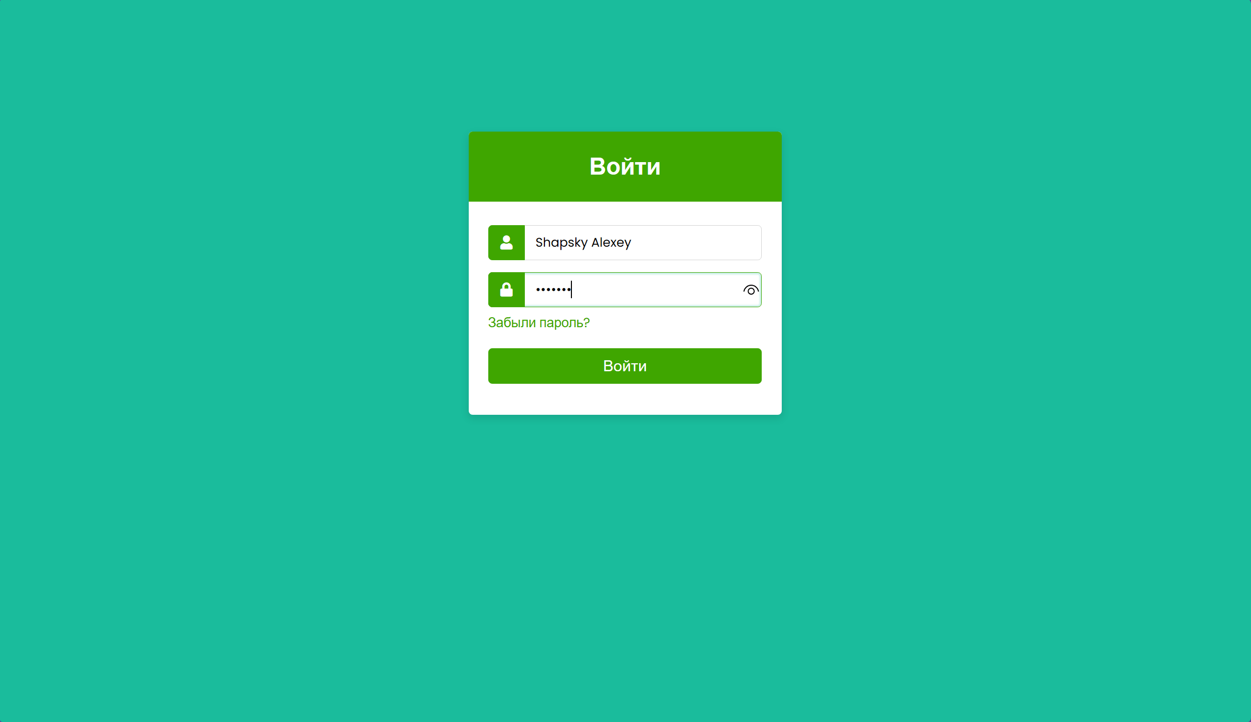После открытия сайта нас встречает страница с регистрацией (рисунок 1).

Рисунок 1 – Страница регистрации

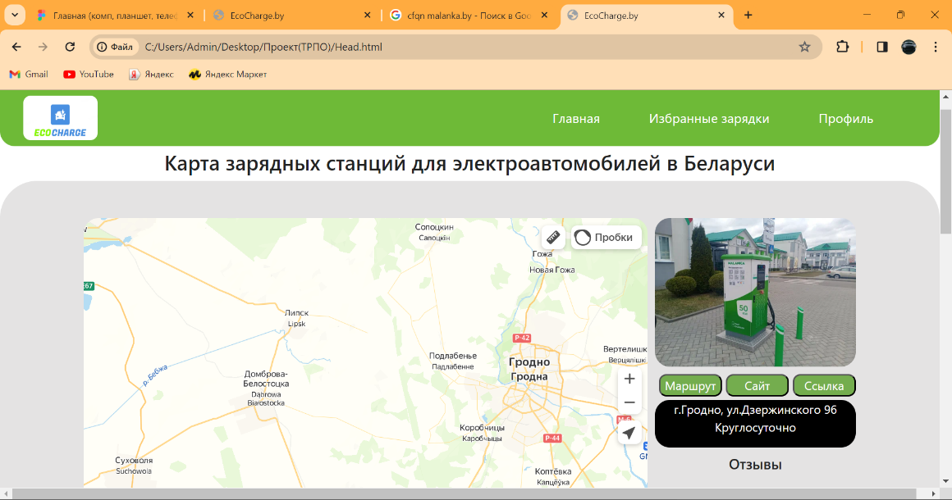После прохождения регистрации нас переносит на Главную страницу (рисунок 2).

Рисунок 6 – Главная Страница

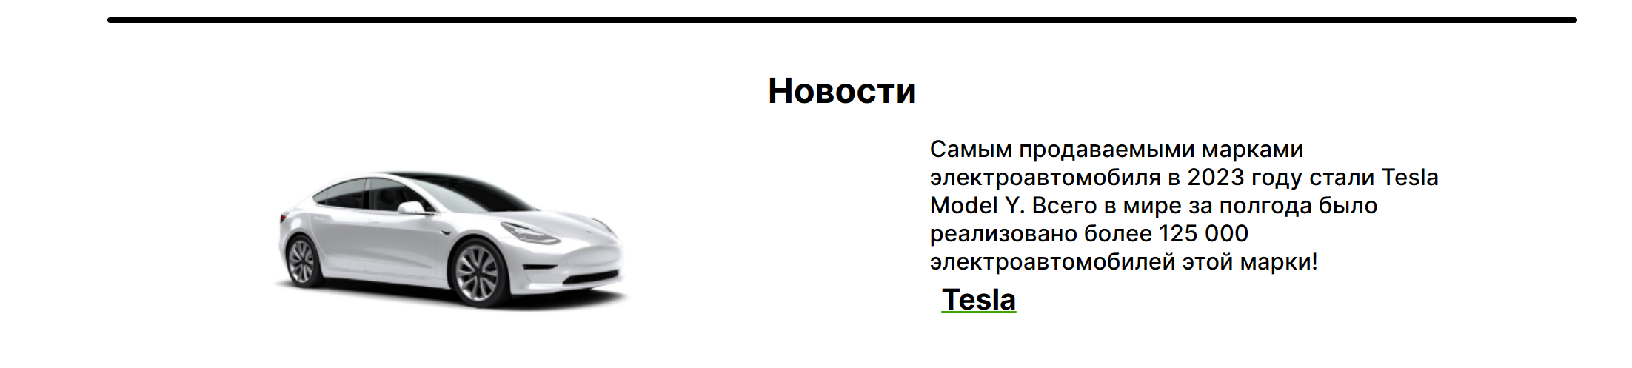Ниже на главной странице есть новости (рисунок 3).

Рисунок 3 – Страница с новостями

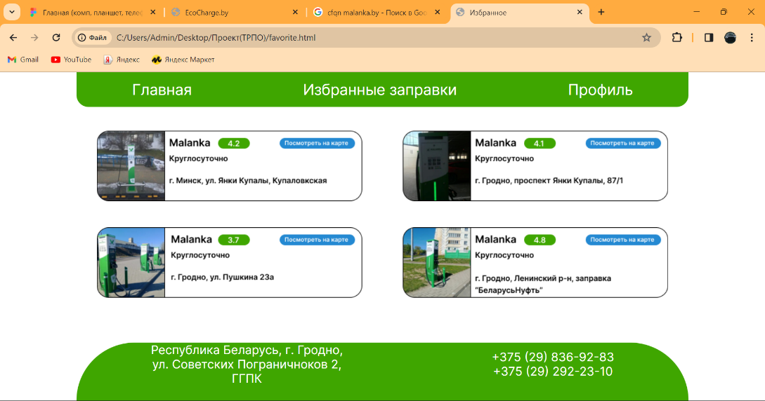Нажав на пункт «Избранные зарядки», нас переносит на страницу с информацией о избранных зарядках (рисунок 4).

Рисунок 4 – Страница «Избранные зарядки»

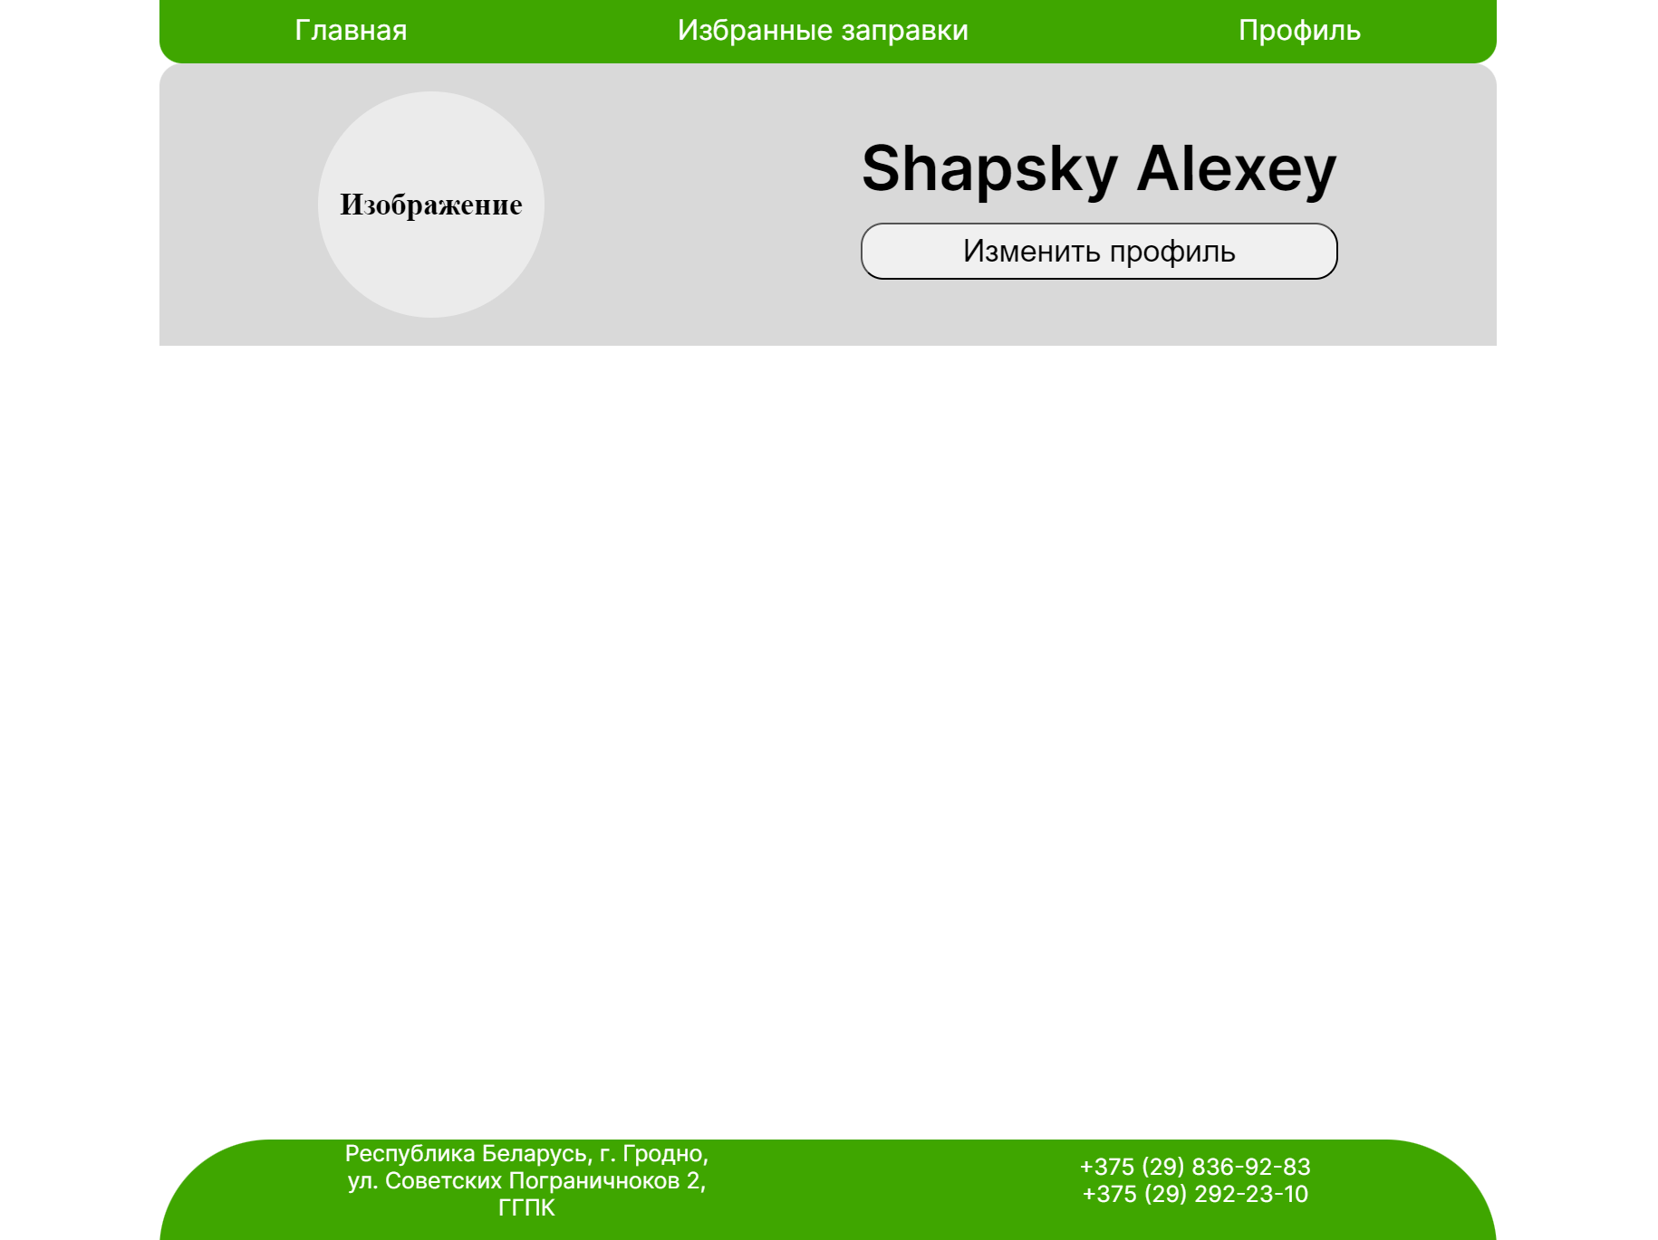Нажав на пункт «Профиль», нас переносит на страницу профиля (рисунок 5).

Рисунок 5 – Часть страницы с контактами